Tienermoeders: een goede zaak of niet?
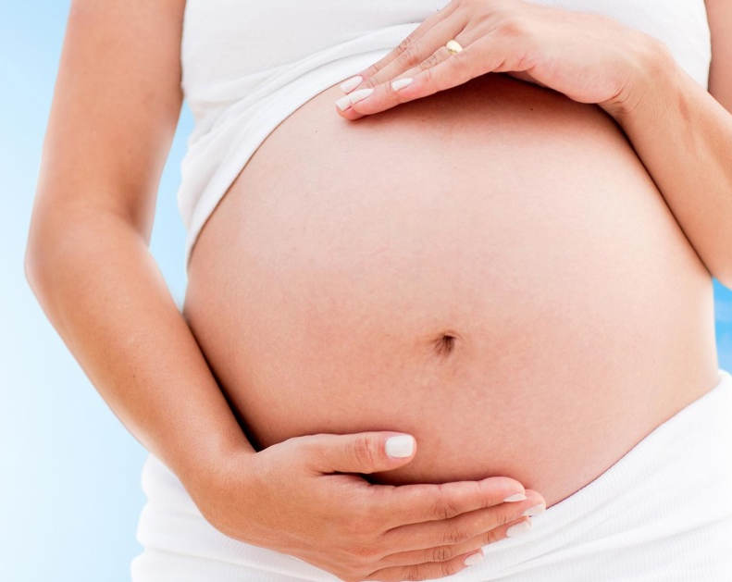
Eerst en vooral: wanneer kunnen we van een tienermoeder spreken? Wanneer je ouder bent dan 18 jaar, ben je een volwassene. Maar ben je dan geen tienermoeder meer op je 18e? Dit is een standpunt dat ieder voor zich zal moeten uitmaken. Wat wel vaststaat is dat de meeste tienerzwangerschappen plaatsvinden op de leeftijd van 18 à 19 jaar. Onder de 16 jaar vinden er nog niet zoveel tienerzwangerschappen plaats en maar goed ook: je zit namelijk zelf nog volop in de puberteit. Als meisje ben je dan nog niet voldoende ontwikkeld om een goede moeder te kunnen worden: je bent nog volop op zoek naar jezelf. Uit verschillende onderzoeken is ook gebleken dat het tienermoederschap veel negatieve kanten kent voor de moeder: de schoolopleiding is vaak nog niet afgerond en er doen zich financiële problemen voor. Hierbij kunnen we meteen ook een probleem aankaarten dat vaak voorkomt bij tienermoeders: wat met de schoolopleiding? Kan die worden verdergezet na de bevalling of niet? Nederland neemt hier speciale initiatieven voor. Zo zijn er scholen die specifiek zijn opgericht om tienermoeders op te vangen. Zij zorgen er dus voor dat een tienermoeder de kans krijgt om na de bevalling toch nog af te studeren. België kent voorlopig nog niet zo’n initiatieven en dat is natuurlijk een beetje spijtig. Het zal in België dus wel heel moeilijk worden om het tienermoederschap te combineren met een schoolopleiding. Alles hangt natuurlijk ook een beetje af van de hulp die je als tienermoeder krijgt: hulp van de ouders, hulp van de vader van het kind,…
Daarnaast kunnen er ook voor het kind zelf negatieve gevolgen ontstaan: ze hebben een grotere kans om vroegtijdig te stoppen met school, werkloos te worden, ook tienerouder te worden en ze hebben een verhoogde kans om in aanraking met de politie te komen. Maar moeten we door deze feiten nu alle tienermoeders over dezelfde kam scheren? Zeker en vast niet! Er zijn natuurlijk ook meisjes die er bewust voor kiezen om een tienermoeder te worden. Onder de 18 jaar vind ik dit absoluut geen verantwoorde keuze: je zit nog volop in de puberteit, bent nog op zoek naar jezelf, kan nog maar moeilijk zelf keuzes maken,… Vanaf 18 jaar vind ik wel dat iemand bewust kan kiezen voor het tienermoederschap. Op deze leeftijd kan je namelijk al vast werk hebben en dus een inkomen hebben, je kan een stabiele relatie hebben, een eigen woonst,… Dit vind ik dan ook belangrijke factoren die meebepalen of iemand klaar is voor het moederschap of niet. Natuurlijk zijn er nog enkele andere factoren die dit meebepalen. Zo zal het bijvoorbeeld in een economische crisis niet verstandig zijn om bewust voor het tienermoederschap te kiezen: er is weinig werkzekerheid in die periode.
Tienermoeders die onbewust zwanger geraken, hebben het vaak moeilijk om dit aan hun naaste omgeving te vertellen. In extreme gevallen zeggen ze zelfs helemaal niet totdat de bevalling daar is. Uit verschillende getuigenissen blijkt dat de ouders van de tienermoeders eerst heel boos en in schok zijn wanneer ze het nieuws vernemen. De tienermoeders kampen daardoor met een groot schuldgevoel en voelen zich heel slecht. Naarmate de zwangerschap vordert, draaien ook de ouders bij. Ze zien in dat er toch niets meer aan de situatie verandert kan worden en leren er mee leven. Wanneer de bevalling er bijna aankomt, kijken ze zelfs wat uit naar de komst van het nieuwe gezinslid. Ook de relatie tussen de tienermoeder en tienervader kan gedurende de zwangerschap drastisch veranderen. Uit vele getuigenissen merken we op dat tienerouders die onbewust zwanger werden, niet vaak samen blijven. Meestal blijven ze nog wel samen bij het begin van de zwangerschap maar naarmate deze zwangerschap vordert, haken veel tienervaders af: ze zijn bang voor de toekomst, voelen zich nog niet klaar om een kind op te voeden, willen nog zelf een eigen leven leiden. Daarentegen ligt dit heel anders bij tienerouders die bewust kozen voor de zwangerschap. Zij hebben meestal wel goed nagedacht over de gevolgen van een zwangerschap en hebben samen gekozen om ervoor te gaan. Deze tienerouders blijven dan ook meestal wel samen.
Een laatste aspect waarmee ook zeker rekening mee gehouden moet worden, is de bevalling zelf. Bij tienermoeders kunnen er complicaties en risico’s optreden zowel voor de moeder als voor het kind. De zwangerschap zal dus zeer goed opgevolgd moeten worden.
Tenslotte kunnen ook wij, als kleuteronderwijzers, ook in aanraking komen met tienerouders. In jouw kleuterklas kan een kindje zitten dat wel heel erg jonge ouders heeft. Ik ben van mening dat we deze ouders net zo moeten behandelen als de andere ouders. We mogen ze vooral niet uitsluiten of wegduwen. In tegendeel zelfs: misschien hebben ze wel meer ondersteuning nodig dan de andere ouders en dit moeten wij als kleuteronderwijzer zeker kunnen bieden.

